PythonL1 列表

Python3 列表

序列是 Python 中最基本的数据结构。
序列中的每个值都有对应的位置值，称之为索引，第一个索引是 0，第二个索引是 1，依此类推。
Python 有 6 个序列的内置类型，但最常见的是列表和元组。
列表都可以进行的操作包括索引，切片，加，乘，检查成员。
此外，Python 已经内置确定序列的长度以及确定最大和最小的元素的方法。
列表是最常用的 Python 数据类型，它可以作为一个方括号内的逗号分隔值出现。
列表的数据项不需要具有相同的类型
创建一个列表，只要把逗号分隔的不同的数据项使用方括号括起来即可。如下所示：
list1 = ['Google', 'Runoob', 1997, 2000] list2 = [1, 2, 3, 4, 5 ] list3 = ["a", "b", "c", "d"] list4 = ['red', 'green', 'blue', 'yellow', 'white', 'black']

访问列表中的值
与字符串的索引一样，列表索引从 0 开始，第二个索引是 1，依此类推。
通过索引列表可以进行截取、组合等操作。
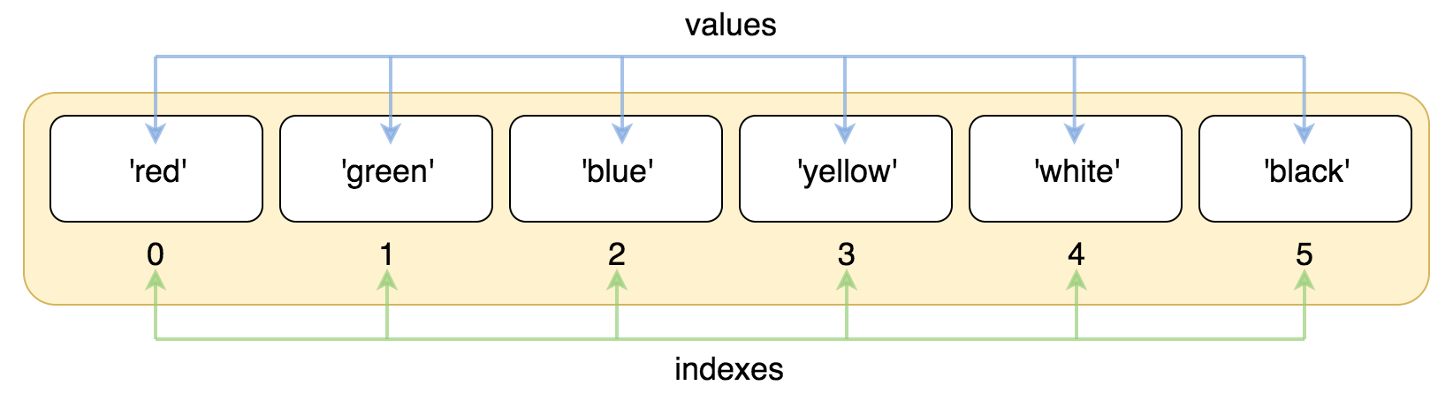

实例
#!/usr/bin/python3
list = ['red', 'green', 'blue', 'yellow', 'white', 'black']
print( list[0] )
print( list[1] )
print( list[2] )
以上实例输出结果：
red
green
blue
索引也可以从尾部开始，最后一个元素的索引为 -1，往前一位为 -2，以此类推。
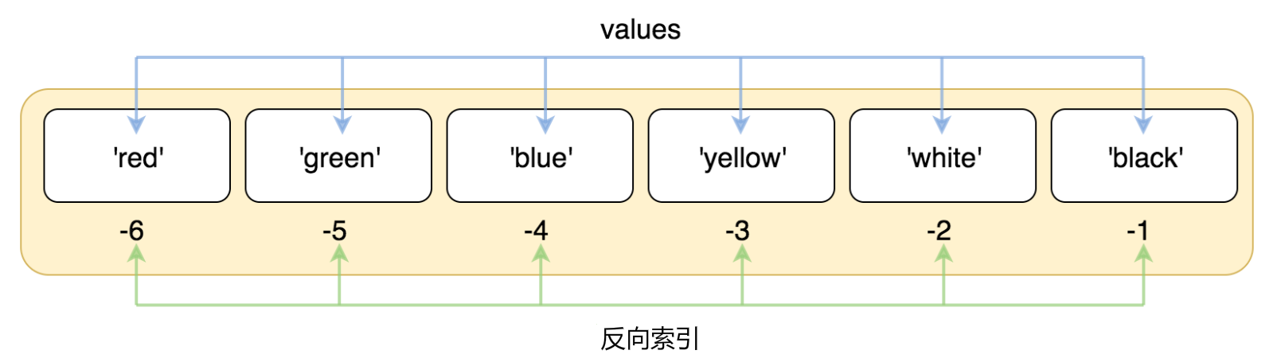

实例
#!/usr/bin/python3
list = ['red', 'green', 'blue', 'yellow', 'white', 'black']
print( list[-1] )
print( list[-2] )
print( list[-3] )
以上实例输出结果：
black
white
yellow
使用下标索引来访问列表中的值，同样你也可以使用方括号 [] 的形式截取字符，如下所示：
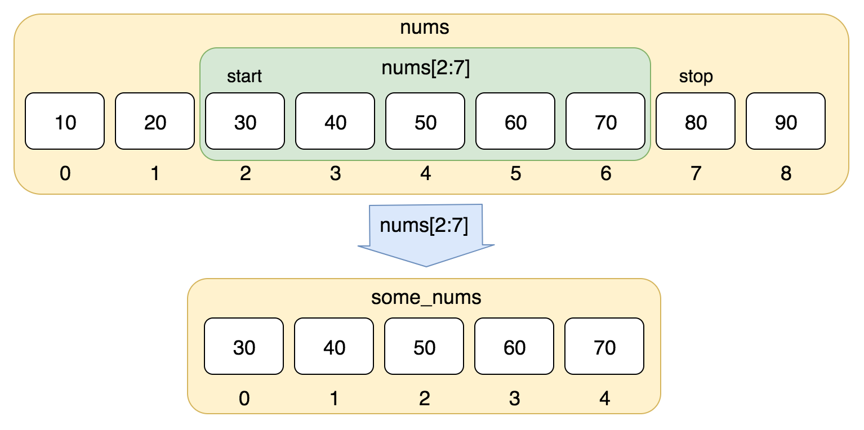

实例
#!/usr/bin/python3
nums = [10, 20, 30, 40, 50, 60, 70, 80, 90]
print(nums[0:4])
以上实例输出结果：
[10, 20, 30, 40]
使用负数索引值截取：

实例
#!/usr/bin/python3 list = ['Google', 'Runoob', "Zhihu", "Taobao", "Wiki"] # 读取第二位 print ("list[1]: ", list[1]) # 从第二位开始（包含）截取到倒数第二位（不包含） print ("list[1:-2]: ", list[1:-2])
以上实例输出结果：
list[1]: Runoob
list[1:-2]: ['Runoob', 'Zhihu']

更新列表
你可以对列表的数据项进行修改或更新，你也可以使用 append() 方法来添加列表项，如下所示：

实例(Python 3.0+)
#!/usr/bin/python3 list = ['Google', 'Runoob', 1997, 2000] print ("第三个元素为 : ", list[2]) list[2] = 2001 print ("更新后的第三个元素为 : ", list[2]) list1 = ['Google', 'Runoob', 'Taobao'] list1.append('Baidu') print ("更新后的列表 : ", list1)
注意：我们会在接下来的章节讨论 append() 方法的使用。
以上实例输出结果：
第三个元素为 : 1997更新后的第三个元素为 : 2001更新后的列表 : ['Google', 'Runoob', 'Taobao', 'Baidu']

删除列表元素
可以使用 del 语句来删除列表的的元素，如下实例：

实例(Python 3.0+)
#!/usr/bin/python3 list = ['Google', 'Runoob', 1997, 2000] print ("原始列表 : ", list) del list[2] print ("删除第三个元素 : ", list)
以上实例输出结果：
原始列表 : ['Google', 'Runoob', 1997, 2000]删除第三个元素 : ['Google', 'Runoob', 2000]
注意：我们会在接下来的章节讨论 remove() 方法的使用

Python列表脚本操作符
列表对 + 和 * 的操作符与字符串相似。+ 号用于组合列表，* 号用于重复列表。
如下所示：
Python 表达式 | 结果 | 描述
len([1, 2, 3]) | 3 | 长度
[1, 2, 3] + [4, 5, 6] | [1, 2, 3, 4, 5, 6] | 组合
['Hi!'] * 4 | ['Hi!', 'Hi!', 'Hi!', 'Hi!'] | 重复
3 in [1, 2, 3] | True | 元素是否存在于列表中
for x in [1, 2, 3]: print(x, end=" ") | 1 2 3 | 迭代

Python列表截取与拼接
Python的列表截取与字符串操作类型，如下所示：
L=['Google', 'Runoob', 'Taobao']
操作：
Python 表达式 | 结果 | 描述
L[2] | 'Taobao' | 读取第三个元素
L[-2] | 'Runoob' | 从右侧开始读取倒数第二个元素: count from the right
L[1:] | ['Runoob', 'Taobao'] | 输出从第二个元素开始后的所有元素
>>>L=['Google', 'Runoob', 'Taobao'] >>> L[2] 'Taobao' >>> L[-2] 'Runoob' >>> L[1:] ['Runoob', 'Taobao'] >>>
列表还支持拼接操作：
>>>squares = [1, 4, 9, 16, 25] >>> squares += [36, 49, 64, 81, 100] >>> squares [1, 4, 9, 16, 25, 36, 49, 64, 81, 100] >>>

嵌套列表
使用嵌套列表即在列表里创建其它列表，例如：
>>>a = ['a', 'b', 'c'] >>> n = [1, 2, 3] >>> x = [a, n] >>> x [['a', 'b', 'c'], [1, 2, 3]] >>> x[0] ['a', 'b', 'c'] >>> x[0][1] 'b'

Python列表函数&方法
Python包含以下函数:
序号 | 函数
1 | len(list)  列表元素个数
2 | max(list)  返回列表元素最大值
3 | min(list)  返回列表元素最小值
4 | list(seq)  将元组转换为列表
Python包含以下方法:
序号 | 方法
1 | list.append(obj)  在列表末尾添加新的对象
2 | list.count(obj)  统计某个元素在列表中出现的次数
3 | list.extend(seq)  在列表末尾一次性追加另一个序列中的多个值（用新列表扩展原来的列表）
4 | list.index(obj)  从列表中找出某个值第一个匹配项的索引位置
5 | list.insert(index, obj)  将对象插入列表
6 | list.pop([index=-1])  移除列表中的一个元素（默认最后一个元素），并且返回该元素的值
7 | list.remove(obj)  移除列表中某个值的第一个匹配项
8 | list.reverse()  反向列表中元素
9 | list.sort( key=None, reverse=False)  对原列表进行排序
10 | list.clear()  清空列表
11 | list.copy()  复制列表

序号 | 分类 | 关键词/函数/方法 | 说明
1 | 增加 | 列表.insert(索引,数据) | 在指定位置插入数据
 |  | 列表.append(数删除据) | 在末尾追加数据
 |  | 列表.extend(列表2) | 将列表2的数据追加到列表
2 | 修改 | 列表[索引] = 数据 | 修改指定索引的数据
3 | 删除 | del 列表[索引] | 删除指定索引的数据
 |  | 列表.remove[数据] | 删除第一个出现的指定数据
 |  | 列表.pop | 删除末尾数据
 |  | 列表.pop(索引) | 删除指定索引数据
 |  | 列表.clear | 清空列表
4 | 统计 | len(列表) | 列表长度
 |  | 列表.count(数据) | 数据所在列表中出现的次数
5 | 排序 | 列表.sort() | 升序排序
 |  | 列表.sort(reverse=True) | 降序排序
 |  | 列表.reverse() | 逆序、反转

1.创建一个列表，里面储存了小明几次的考试成绩——99,59,82,71
2.修改59为99
3.访问71
4.添加84

列表练习1：
a = ['小明', '小王', '小红']
小组本来有三个人，
后面新加入了一个成员'小蓝'，
但是小王不喜欢小蓝，所以小王退出了
小王退出后又来了一个成员，但是他是老成员，要排在小蓝的前面，叫小紫
后来过来一段时间，小红改名了叫小敏
再后呢，小组解散了，都没了

列表练习1：
设计一个程序，可以循环输入学生的成绩，并将其存储到列表中，然后输出这个列表和这个列表中成绩的平均分数。
要求：
- 创建一个列表
- 获取输入的成绩
- 将成绩储存进列表
- 输出列表和平均成绩
- 循环2.3.4步骤

